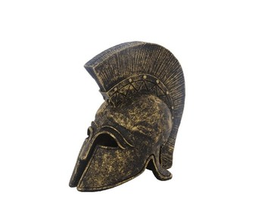
28. Η Θήβα και η βοιωτική συμμαχία
1. Που χτίστηκε η Θήβα; Από ποιον πήρε το όνομά της;
2. Ποιο πολίτευμα είχε η Θήβα;
3. Πώς λεγόταν η Βοιωτική συμμαχία και ποιες πόλεις συμμετείχαν σε αυτή;
4. Ποια ήταν τα χαρακτηριστικά της συμμαχίας;
5. Ποιο ήταν το σημαντικότερο θρησκευτικό κέντρο της συμμαχίας;
6. Ποια πόλη δεν συμμετείχε στη συμμαχία αυτή και γιατί;
7. Γιατί οι Θηβαίοι δεν δέχτηκαν τους όρους της Ανταλκίδειας ειρήνης;
8. Τι ονομάζουμε «όρους της ειρήνης»;

28. Η Θήβα και η βοιωτική συμμαχία
1. Που χτίστηκε η Θήβα; Από ποιον πήρε το όνομά της;
2. Ποιο πολίτευμα είχε η Θήβα;
3. Πώς λεγόταν η Βοιωτική συμμαχία και ποιες πόλεις συμμετείχαν σε αυτή;
4. Ποια ήταν τα χαρακτηριστικά της συμμαχίας;
5. Ποιο ήταν το σημαντικότερο θρησκευτικό κέντρο της συμμαχίας;
6. Ποια πόλη δεν συμμετείχε στη συμμαχία αυτή και γιατί;
7. Γιατί οι Θηβαίοι δεν δέχτηκαν τους όρους της Ανταλκίδειας ειρήνης;
8. Τι ονομάζουμε «όρους της ειρήνης»;

28. Η Θήβα και η βοιωτική συμμαχία
1. Που χτίστηκε η Θήβα; Από ποιον πήρε το όνομά της;
2. Ποιο πολίτευμα είχε η Θήβα;
3. Πώς λεγόταν η Βοιωτική συμμαχία και ποιες πόλεις συμμετείχαν σε αυτή;
4. Ποια ήταν τα χαρακτηριστικά της συμμαχίας;
5. Ποιο ήταν το σημαντικότερο θρησκευτικό κέντρο της συμμαχίας;
6. Ποια πόλη δεν συμμετείχε στη συμμαχία αυτή και γιατί;
7. Γιατί οι Θηβαίοι δεν δέχτηκαν τους όρους της Ανταλκίδειας ειρήνης;
8. Τι ονομάζουμε «όρους της ειρήνης»;

